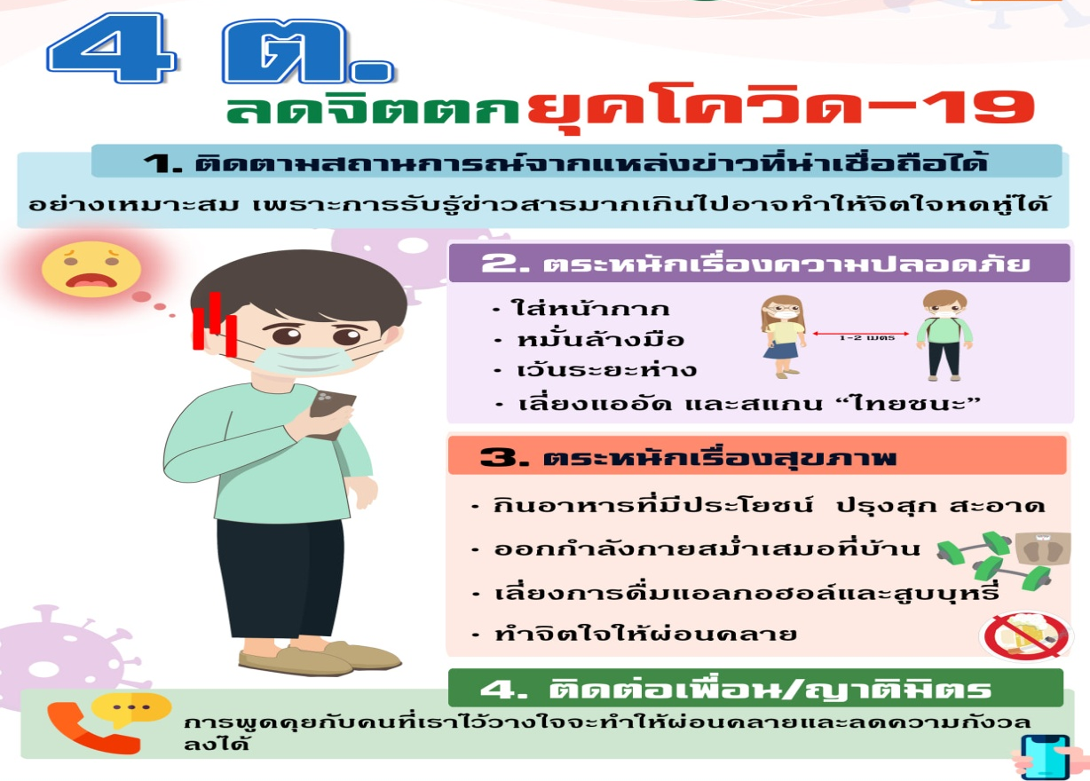

องค์การบริหารส่วนตำบลป่าพะยอม
เราจะผ่านวิกฤตนี้ไปด้วยกัน
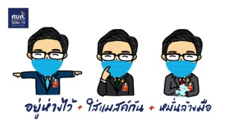
เราป่าพะยอมพร้อมแล้วที่จะฉีดวัคซีนสร้างภูมิคุ้มกัน
เชื้อไวรัสโคโรนา (COVID – 19)
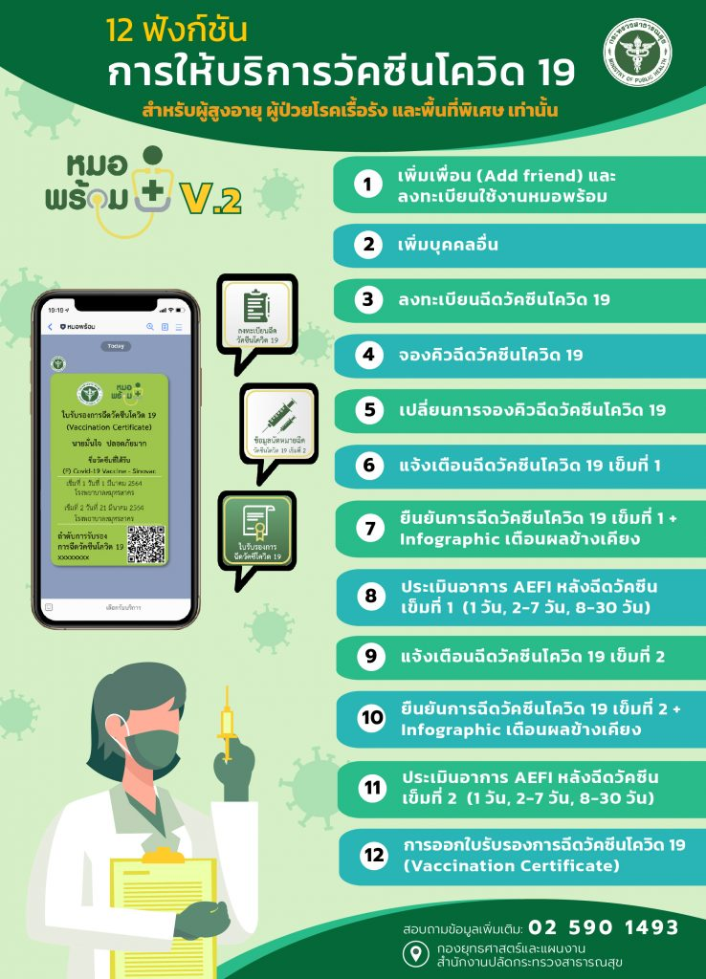
ขอเชิญชวนพี่น้องประชาชนลงทะเบียนฉีดวัคซีนป้องกัน
เชื้อไวรัสโคโรนา(COVID – 19)

วิธีการโหลด (ด้านหลัง)

อาการของโรคเบื้องต้น
การดูแลตนเองให้ห่างไกลโควิด
การเตรียมตัวก่อนรับวัคซีน
